
LAPORAN PENGEMBANGAN APLIKASI
AB VIDEO DOWNLOADER
Aplikasi Desktop Pengunduh Video YouTube & TikTok

Disusun oleh
Ariqo Banyusila Abrar
23 Juli 2026

1. Ringkasan Eksekutif
AB Video Downloader adalah aplikasi desktop Windows yang memungkinkan pengguna mengunduh video atau audio dari YouTube, TikTok, dan ratusan situs lain hanya dengan menempelkan (paste) tautan. Proyek ini dikembangkan secara iteratif dalam satu rangkaian sesi pengembangan, dimulai dari konsep sederhana (skrip command-line) hingga menjadi aplikasi desktop bertampilan modern, dengan pratinjau video otomatis, animasi antarmuka, dan akhirnya dikemas sebagai satu file .exe yang sepenuhnya portabel, dapat dijalankan di komputer manapun tanpa memerlukan instalasi Python maupun dependency tambahan.
Laporan ini mendokumentasikan seluruh siklus pengembangan perangkat lunak yang dilalui: penggalian kebutuhan, pembangunan produk minimum (MVP), pengujian dengan data nyata, penemuan dan perbaikan bug, perombakan desain antarmuka berdasarkan umpan balik pengguna, penambahan fitur, hingga pengujian portabilitas dan distribusi akhir.
811  baris kode Python | 8  fase pengembangan | 62 MB  .exe portabel penuh

2. Latar Belakang & Tujuan
Banyak layanan pengunduh video daring (situs pihak ketiga) yang mengandalkan iklan, atau berpotensi tidak aman. Dibutuhkan sebuah alat lokal, sederhana, dan dapat dipercaya yang berjalan langsung di komputer pengguna tanpa perlu mengunggah tautan ke server pihak ketiga.
Tujuan utama proyek ini:
- Mengunduh video/audio hanya dengan menempelkan tautan, tanpa langkah rumit.
- Tampilan antarmuka yang nyaman dan menarik dipakai sehari-hari.
- Mendukung pratinjau (thumbnail, judul, durasi) sebelum mengunduh.
- Dapat didistribusikan sebagai satu file aplikasi (.exe) yang portabel, tanpa bergantung pada instalasi Python atau tools eksternal di komputer target.

3. Spesifikasi Teknis
Bahasa Pemrograman | Python 3.14.6
Kerangka Antarmuka (GUI) | Tkinter (UI kustom berbasis Canvas, bukan widget standar)
Mesin Pengunduh | yt-dlp v2026.07.04
Pemrosesan Media | FFmpeg 8.1.2 (build "essentials", dibundel langsung ke dalam .exe)
Pemrosesan Gambar | Pillow 12.3.0, untuk crop & sudut membulat pada thumbnail
Runtime JavaScript | Deno 2.9.3, mempercepat & menstabilkan ekstraksi metadata YouTube
Packaging / Distribusi | PyInstaller 6.21.0 (single-file executable, mode windowed)
Penyimpanan Preferensi | JSON lokal (%LOCALAPPDATA%\VideoDownloader\settings.json)

4. Proses Pengembangan
Proyek dikembangkan secara iteratif. Setiap fase dipicu oleh pengujian nyata atau permintaan perbaikan dari pengguna, mencerminkan alur kerja pengembangan perangkat lunak yang responsif terhadap umpan balik.
FASE 1 Perencanaan & Produk Minimum (MVP)
- Klarifikasi kebutuhan bersama pengguna: dipilih bentuk aplikasi Desktop (GUI) dibanding Web App atau CLI, agar mudah dipakai sehari-hari.
- Verifikasi lingkungan pengembangan: Python, pip, dan ffmpeg diperiksa terlebih dahulu.
- Instalasi yt-dlp sebagai mesin pengunduh utama.
- Membangun antarmuka Tkinter pertama: kolom input tautan, pilihan jenis (Video/Audio), kualitas, folder tujuan, tombol Download, dan progress bar.
- Dibuatkan launcher .bat agar bisa dijalankan tanpa membuka terminal.
FASE 2 Pengujian Nyata & Perbaikan Bug Kritis
- Aplikasi diuji dengan tautan YouTube sungguhan ("Foto Kita Blur - Sal Priadi").
- Ditemukan bug penting: ffmpeg ternyata belum benar-benar terpasang, meski pemeriksaan awal keliru membaca hasilnya, sehingga video dan audio tersimpan sebagai dua file terpisah, bukan satu MP4 utuh.
- Perbaikan akar masalah: ffmpeg dipasang ulang, dan aplikasi diperbaiki agar mendeteksi lokasi ffmpeg secara otomatis tanpa bergantung pada variabel PATH sistem (yang butuh restart untuk diperbarui).
- Pengujian ulang membuktikan video dan audio berhasil digabung menjadi satu file MP4 yang utuh (diverifikasi ukuran dan keberadaan filenya).
FASE 3 Perombakan Desain Antarmuka (UI/UX)
- Atas permintaan agar tampilan "lebih nyaman dan menarik dilihat", antarmuka dirombak total dari widget Tkinter standar menjadi UI kustom berbasis Canvas.
- Elemen desain baru: kartu bersudut membulat dengan gradien latar gelap-ungu, toggle geser Video/Audio, pilihan kualitas berbentuk pill yang menyala saat dipilih, dan tombol dengan efek hover.
- Ikon aplikasi kustom (kotak ungu dengan simbol play) dihasilkan murni menggunakan Python (tanpa software desain eksternal), lalu dikonversi ke format .ico.
- Shortcut satu-klik dibuat di Desktop, menjalankan aplikasi langsung tanpa jendela konsol.
FASE 4 Fitur Pratinjau Otomatis & Animasi
- Ditambahkan pratinjau otomatis: begitu tautan ditempel, thumbnail, judul, nama channel, dan durasi video langsung diambil dan ditampilkan (memakai metadata dari yt-dlp, tanpa mengunduh videonya).
- Thumbnail diproses dengan Pillow: di-crop rapi ke rasio yang pas dan diberi sudut membulat agar menyatu dengan desain kartu.
- Progress bar diberi animasi: efek shimmer (kilau) yang bergerak saat mengunduh berdasarkan persentase, dan pita meluncur (indeterminate) saat proses penggabungan ffmpeg berlangsung.
FASE 5 Optimasi Performa & Persistensi
- Deno dipasang dan diintegrasikan sebagai runtime JavaScript opsional, mempercepat pengambilan metadata YouTube dan menghilangkan peringatan yang muncul di yt-dlp.
- Aplikasi kini mengingat preferensi terakhir pengguna (folder tujuan, jenis unduhan, kualitas) secara otomatis, tersimpan dalam file konfigurasi lokal.
- Ditambahkan fitur buka folder hasil unduhan dengan satu klik pada status "Selesai".
FASE 6 Distribusi sebagai Aplikasi Mandiri (.exe)
- Kode sumber dikemas menggunakan PyInstaller menjadi satu file .exe, mode windowed (tanpa jendela konsol hitam), dengan ikon tertanam.
- Build awal menghasilkan ukuran ~26 MB, namun masih bergantung pada ffmpeg & Deno yang terpasang di sistem, sehingga belum sepenuhnya portabel.
FASE 7 Portabilitas Penuh
- Atas permintaan agar aplikasi "benar-benar portabel" dan bisa langsung dipakai di komputer lain, ffmpeg build "essentials" (~97 MB) diunduh dari sumber resmi dan dibundel langsung ke dalam file .exe.
- Setelah kompresi oleh PyInstaller, ukuran akhir menjadi 62 MB, satu file yang siap pakai.
- Dilakukan pengujian portabilitas definitif: instalasi ffmpeg dan Deno di sistem disembunyikan sementara (disimulasikan sebagai "komputer bersih"), lalu aplikasi diuji mengunduh dan menggabungkan video, dan berhasil, membuktikan tidak ada ketergantungan tersembunyi pada komputer ini.
FASE 8 Penamaan Resmi Aplikasi (Branding)
- Aplikasi diberi nama resmi “AB Video Downloader”, merepresentasikan inisial pengembang, Ariqo Banyusila Abrar.
- Seluruh rujukan diperbarui secara konsisten: judul jendela aplikasi, header di dalam antarmuka, nama file .exe, shortcut Desktop, launcher, hingga dokumentasi proyek.

5. Fitur Utama Aplikasi
- Unduh video (MP4) atau ekstrak audio (MP3) dari YouTube, TikTok, dan ratusan situs lain.
- Pilihan kualitas fleksibel: Terbaik, 1080p, 720p, 480p, 360p (atau bitrate 192/128 kbps untuk audio).
- Pratinjau otomatis sebelum mengunduh: thumbnail, judul, channel, dan durasi video.
- Progress bar dengan animasi shimmer real-time saat mengunduh, dan animasi indeterminate saat menggabungkan berkas.
- Mengingat preferensi terakhir (folder, jenis, kualitas) secara otomatis.
- Buka folder hasil unduhan dengan satu klik.
- 100% portabel: satu file .exe (62 MB), tanpa instalasi Python, ffmpeg, atau dependency apapun di komputer target.
- Tampilan modern: kartu bersudut membulat, gradien latar, toggle geser, tombol dengan efek hover.

6. Bukti Pengujian & Kualitas
Setiap tahap pengembangan diverifikasi dengan pengujian nyata, bukan hanya pemeriksaan kode, termasuk menjalankan aplikasi sungguhan, mengunduh video nyata, dan mengambil tangkapan layar sebagai bukti visual.
6.1 Tampilan Antarmuka Akhir
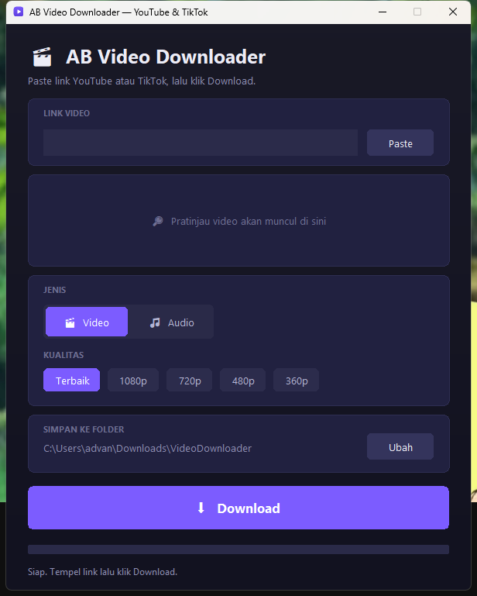 | 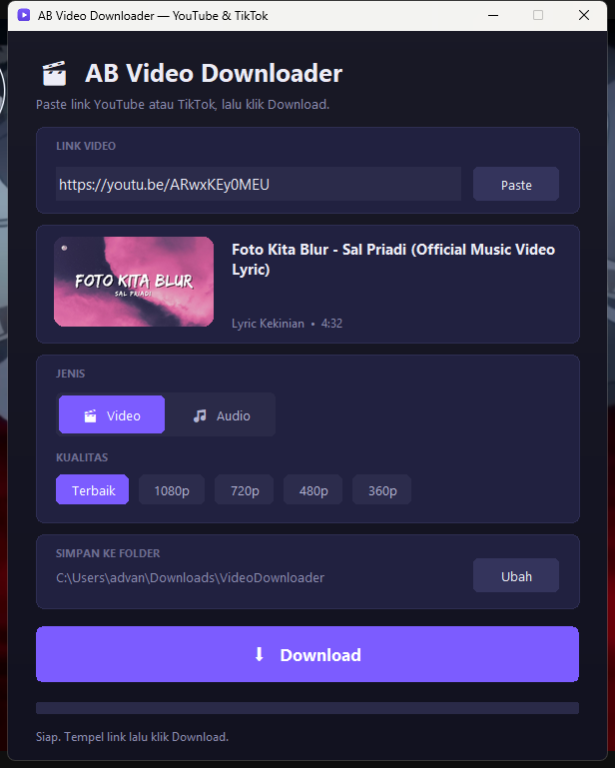
Kiri: tampilan awal aplikasi. Kanan: pratinjau otomatis (thumbnail, judul, channel, durasi) setelah tautan ditempel.
6.2 Animasi Progress Bar
Untuk membuktikan animasi benar-benar bergerak (bukan gambar statis), dua tangkapan layar diambil dengan jeda 450 milidetik selama proses unduh berlangsung pada progres 63%:
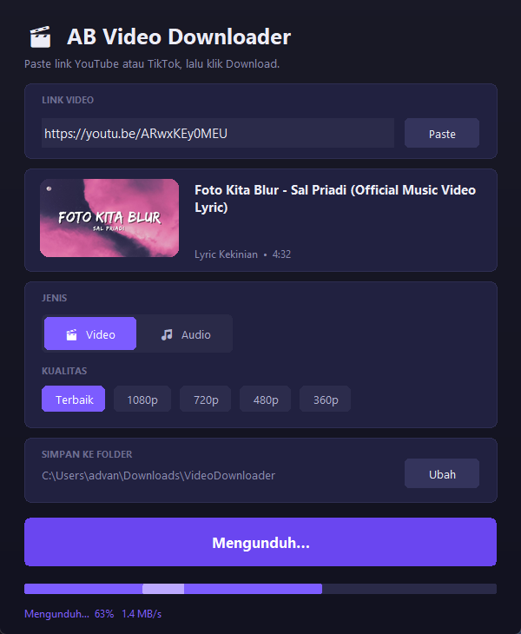 | 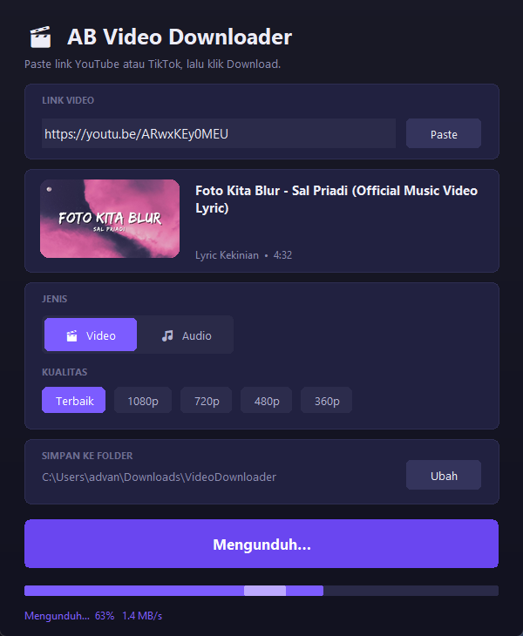
Pita shimmer (area terang) terbukti bergeser ke kanan antar dua tangkapan, animasi berjalan sesuai rancangan.
6.3 Uji Portabilitas Definitif
Pengujian paling ketat dilakukan untuk memastikan klaim “portabel penuh” benar-benar valid: folder instalasi ffmpeg dan Deno di sistem disembunyikan sementara (mensimulasikan komputer bersih tanpa kedua tools tersebut), lalu aplikasi .exe dijalankan untuk mengunduh dan menggabungkan video secara headless.
Kondisi pengujian | ffmpeg & Deno sistem disembunyikan sementara
Perintah uji | Unduh + gabung video via hook diagnostik internal aplikasi
Hasil | ok = True, proses berhasil tanpa error
Lokasi ffmpeg terpakai | Folder ekstraksi bundel PyInstaller (_MEI...), bukan folder sistem
File keluaran | MP4 tergabung (video + audio), 13 MB, terverifikasi ada di disk
Hasil ini membuktikan aplikasi tidak memiliki ketergantungan tersembunyi pada software yang kebetulan sudah terpasang di komputer pengembang.

7. Tantangan Teknis & Solusi
Beberapa tantangan signifikan muncul selama pengembangan dan diselesaikan melalui investigasi akar masalah, bukan sekadar workaround sementara:
Tantangan | Solusi
ffmpeg tampak terpasang menurut pemeriksaan awal, namun ternyata tidak berfungsi saat dipakai sungguhan. | Verifikasi ulang secara langsung (menjalankan ffmpeg -version), memasang ulang, dan membuat aplikasi mendeteksi lokasi ffmpeg secara otomatis tanpa bergantung PATH sistem.
Widget dropdown standar Tkinter terlihat kurang menarik pada tema gelap kustom. | Membangun ulang seluruh antarmuka di atas Canvas, dengan komponen kustom: kartu membulat, toggle geser, dan pilihan berbentuk pill.
Thumbnail video berformat JPG/WEBP perlu ditampilkan rapi (crop & sudut membulat) di dalam Tkinter. | Integrasi Pillow untuk memproses gambar (resize, crop rasio, masking sudut membulat) sebelum dikonversi ke PhotoImage.
Ekstraksi metadata YouTube oleh yt-dlp lambat dan memunculkan peringatan “no JavaScript runtime”. | Memasang dan mengintegrasikan Deno sebagai runtime JavaScript opsional yang terdeteksi otomatis.
Aplikasi harus bisa dijalankan di komputer lain tanpa ffmpeg maupun Python terpasang. | Membundel ffmpeg langsung ke dalam .exe menggunakan PyInstaller (--add-binary), lalu diverifikasi lewat pengujian portabilitas dengan menyembunyikan ffmpeg sistem.
Terjadi gangguan pada shell PowerShell (error EPERM) di tengah proses build. | Beralih ke Bash sebagai jalur eksekusi alternatif tanpa menghentikan proses pengembangan.

8. Struktur & Deliverable Proyek
Berkas | Keterangan
AB Video Downloader.exe | Aplikasi utama, satu file portabel (62 MB), siap pakai tanpa instalasi.
AB Video Downloader.lnk | Shortcut Desktop untuk akses satu klik.
video_downloader.py | Kode sumber lengkap aplikasi (811 baris, Python).
AB Video Downloader.spec | Konfigurasi build PyInstaller, untuk membangun ulang .exe.
Jalankan AB Video Downloader.bat | Launcher alternatif yang menampilkan pesan error teknis bila diperlukan.
app_icon.ico | Ikon aplikasi kustom (dihasilkan murni dengan Python).
README.md | Dokumentasi penggunaan dan instruksi build ulang.

9. Kesimpulan
Proyek AB Video Downloader menunjukkan siklus pengembangan perangkat lunak yang utuh: dimulai dari penggalian kebutuhan, membangun produk minimum yang berfungsi, menguji dengan data nyata, menemukan dan memperbaiki bug hingga ke akar masalah, merombak desain berdasarkan umpan balik pengguna, menambahkan fitur bernilai (pratinjau otomatis dan animasi), hingga akhirnya mengemas dan memvalidasi produk akhir agar benar-benar siap didistribusikan secara mandiri.
Kompetensi yang didemonstrasikan dalam proyek ini:
- Pengembangan aplikasi desktop GUI dengan Python (Tkinter, termasuk UI kustom berbasis Canvas).
- Integrasi pustaka pihak ketiga (yt-dlp, Pillow, FFmpeg, Deno) ke dalam satu alur kerja yang kohesif.
- Debugging berbasis investigasi akar masalah, bukan sekadar penanganan gejala.
- Desain antarmuka pengguna (UI/UX) yang responsif terhadap umpan balik iteratif.
- Pengujian nyata (bukan hanya asumsi), termasuk pengujian portabilitas dengan menyembunyikan dependency sistem.
- Packaging dan distribusi perangkat lunak sebagai aplikasi mandiri (.exe) yang portabel penuh.
Hasil akhir adalah aplikasi yang siap digunakan sehari-hari maupun didistribusikan ke pengguna lain, sekaligus menjadi bukti nyata kemampuan menyelesaikan proyek perangkat lunak dari awal hingga produk jadi.

